实验 用户管理

姓名：孔令江 学号：11520108

一 实验目的

1、熟悉linux操作。

2、熟悉vi、目录操作。

3、掌握用户管理命令，熟悉/etc/passwd、/etc/shadow等文件。

二 实验任务

1、分别用修改配置文件、命令行管理、图形化界面方式为自己添加一个用户，用户名为自己名字拼音，主目录为/usr/mytest，练习passwd命令l、u、d、n、x、w选项。最后分别用命令、修改配置文件删除用户，思考其差异。

2、新建文件test，分别用字符、数字方式通过权限管理实现：收回所有用户的执行权限、收回属组用户和其他用户的写权限、赋予属组用户写权限、赋予文件属主执行权限、赋予属组用户和其他用户执行权限。

3、用useradd添加用户test1、test2以test1用户名登录xwindow（命令init 5），观察/home/test2文件夹显示状态，修改test2权限，使得其对test1可用。

三 操作方法及结果

1. 1）修改配置文件添加用户klj1，分别修改/etc/group, /etc/passwd, /etc/shadow文件：

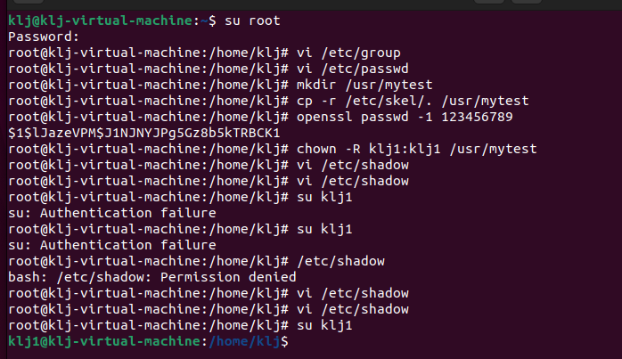

/etc/group改为：

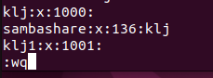

/etc/passwd改为：

IMG_256

/etc/shadow改为：

IMG_256

1. 命令行管理创建用户klj2：

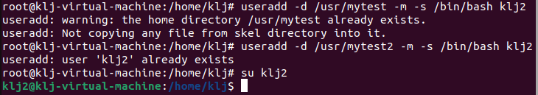

1. 图形化界面方式添加用户klj3：

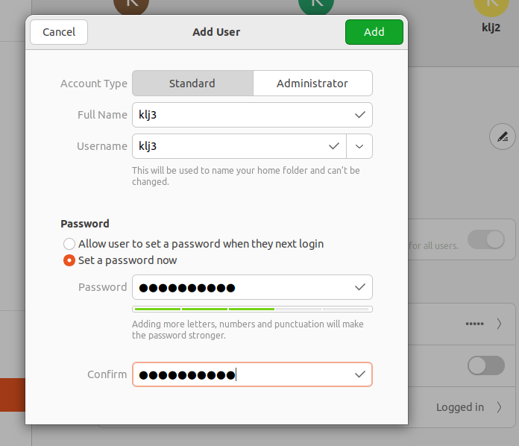

1. passwd命令l、u、d、n、x、w对/etc/shadow文件操作：

-l:多了！

IMG_256

IMG_256

-u：解除！

IMG_256

IMG_256

-d:删除指定用户密码

IMG_256

IMG_256

-n -x -w:

IMG_256

IMG_256

1. 删除用户

用命令方式删除用户klj2：

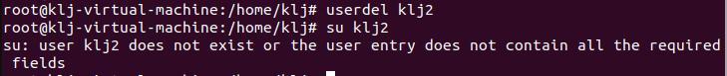

用修改配置文件方式删除用户klj1：

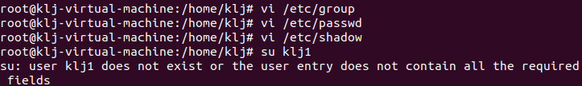

/etc/group删除klj1的组

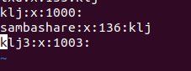

/etc/passwd删除klj1那一行：

IMG_256

/etc/shadow删除klj1那一行：

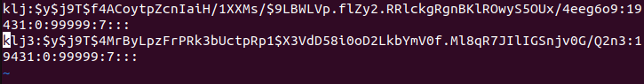

2、新建文件test，分别用字符、数字方式通过权限管理实现：收回所有用户的执行权限、收回属组用户和其他用户的写权限、赋予属组用户写权限、赋予文件属主执行权限、赋予属组用户和其他用户执行权限。

1）用字符方式通过权限管理实现：

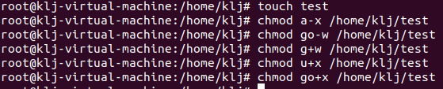

1. 用数字方式通过权限管理实现：

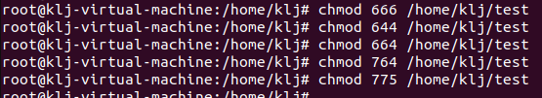

3、用useradd添加用户test1、test2以test1用户名登录xwindow（命令init 5），观察/home/test2文件夹显示状态，修改test2权限，使得其对test1可用。

1）添加test1，test2：

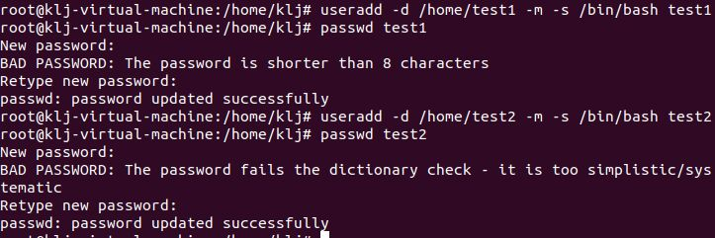

1. 修改test2权限，使得其对test1可用：

IMG_256